**CUKRKANDL**

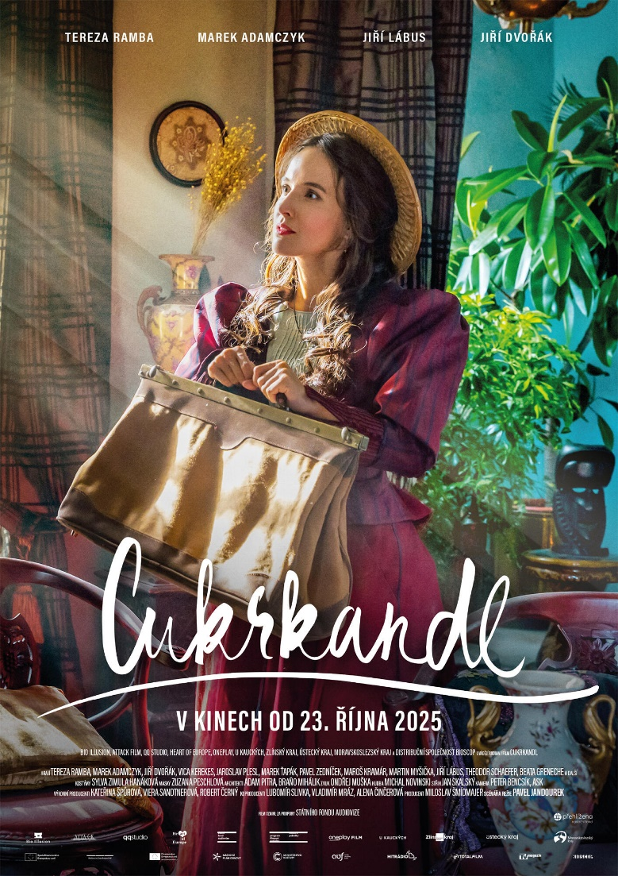Anička Jesenská zdědí po svém tajemném strýci dům se skleníkem a zubařskou ordinací ve městě Medov. Jako vystudovaná lékařka chce pomáhat hlavně dětem, ale nikdo k ní nechodí.

Vila má totiž ve městě pověst „strašidelného“ domu, ke kterému se místní obyvatelé bojí přiblížit. Když díky dědovi Plantovi a exotické peruánské bylině ze skleníku zjistí, že zubařské zákroky nemusejí bolet, má rázem v ordinaci plno. Jenže ve městě je i druhý zubař – doktor Druml, kterému se to samozřejmě nelíbí. Začíná nerovný boj, ve kterém Aničce brzy začne pomáhat i parta místních dětí…

Tajemný film s pohádkovými a dobrodružnými prvky pro celou rodinu o začátcích stomatologie přichází s výjimečným vizuálním zpracováním, napínavým příběhem a skvělým obsazením do kin v době, kdy se na podobný žánr tak trochu pozapomnělo.

Autorský snímek režiséra a scenáristy **Pavla Jandourka** představí v hlavní roli mladé zubařky **Terezu Ramba**, po jejím boku se objeví **Marek Adamczyk**. Další postavy ztvárnili **Jiří Dvořák**, **Pavel Zedníček**, **Martin Myšička**, **Vica Kerekes, Maroš Kramár** či dětští herci v čele s **Theem Schaeferem**.

**Premiéra:**  23. 10. 2025

**Originální název: Cukrkandl**

**Produkce:** Česká republika / Slovensko, 2025

**Formát, Jazyková úprava:** 1:1,85, Dolby Digital, 2D digital, originální znění

**Žánr:** Rodinný / Dobrodružný

**Stopáž:** 115 minut

**Přístupnost:** přístupný bez omezení

**Producenti:** Miloslav Šmídmajer (Bio Illusion), Lubomír Slivka (Attack film), Vladimír Mráz (QQ Studio Ostrava), Alena Činčerová (Heart of Europe)

**Režie:** Pavel Jandourek

**Scénář:** Pavel Jandourek

**Námět:** Václav Kostohryz (skutečný zubař)

**Kamera:**  Peter Bencsík, ASK

**Hudba:** Michal Novinski

**Střih:** Jan Skalský

**Scénografie:** Adam Pitra (ČR), Braňo Mihálik (SR)

**Kostýmy:** Sylva Zimula Hanáková **Hrají:** Tereza Ramba, Marek Adamczyk, Marek Ťapák, Jiří Dvořák, Pavel Zedníček, Jaroslav Plesl,

Vica Kerekes, Maroš Kramár, Jiří Lábus, Miroslav Sojka, Theodor Schaefer,

Ondřej Süss, Martin Myšička a další

**Internet:** <https://www.bioscop.cz/filmy/cukrkandl>

**Trailer:** <https://www.youtube.com/watch?v=PST_MrQVmJY>

**Materiály ke stažení pod složkou filmu:** <https://mega.nz/folder/typF0Y6B#fHAXwk_x2mafXORzaO5iZQ/folder/U6w3TDiB>